Oefeningen lijndiagram

Oefening 1 ★ (lijndiagram)
In onderstaand lijndiagram kan je de maximumtemperatuur van 25 mei tot en met 7 juni in Genk aflezen.
Beantwoord de vragen.
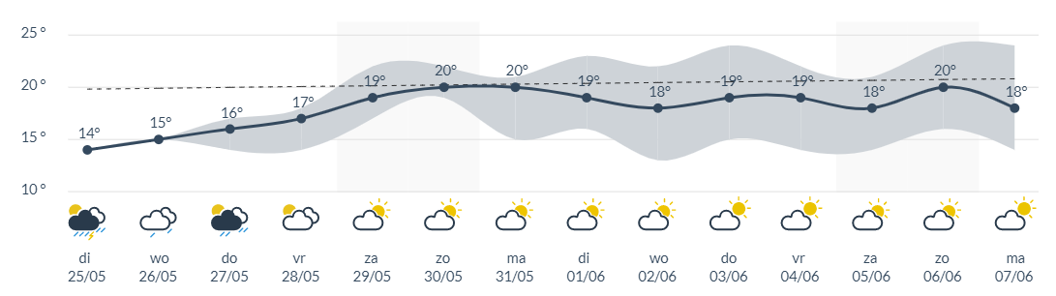
(Meteo, 2021)
- Op welke datum(s) is het 20°C? ………………………………………………………………….
- Op welke datum is het het koudste? ……………………………………………………………..
- Hoeveel graden is het op de koudste dag? ……………………………………………………...
- Op maandag 31/05 is het …………………………………°C warmer dan op maandag 7/06.
- Op zaterdag 29/05 is het ... op donderdag 3/06.
- kouder dan
- warmer dan
- even warm als

Oefening 2 ★★ (lijndiagram)
Een werknemer van de McDonald’s in Genk heeft bijgehouden hoeveel auto’s er ongeveer elk uur door de McDrive rijden.
Beantwoord de vragen bij het lijndiagram.
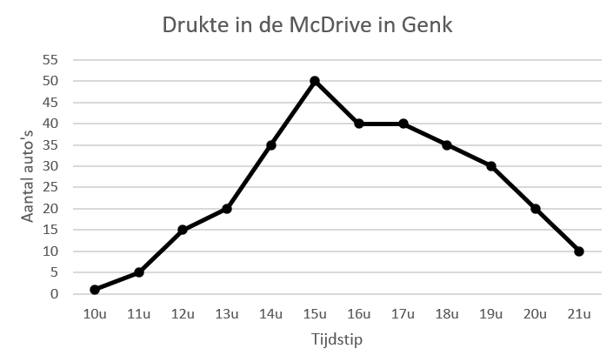
- Hoe laat is het drukste moment in de McDonald’s? …..………………………………………
- Hoe laat is het minst drukste moment in de McDonald’s? …………………………………..
- Hoeveel auto’s reden er om 14u door de McDrive? …………………..………………………..
- Om 15u zijn er ………………………. auto’s meer door de McDrive gereden dan om 12u.

Oefening 3 ★★ (lijndiagram)
In dit lijndiagram staan het aantal contacten (=mensen) die de druglijn hebben gebeld omdat ze een verslaving hebben aan gamen en internetgebruik van 2008 tot en met 2018.
Beantwoord de vragen.
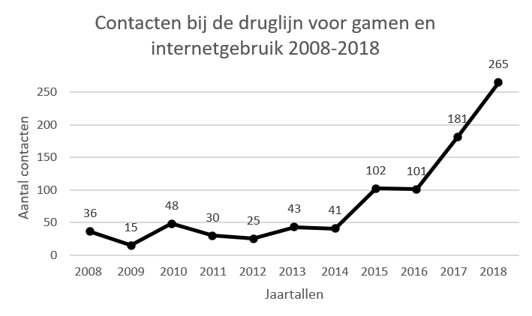
(VAD, 2020)
- In 2013 hebben ……………….…………….. contacten naar de druglijn gebeld.
- In ………………………………… hebben er het minste contacten naar de druglijn gebeld.
- Het aantal contacten tussen 2012 en 2015 is met ……………………. contacten gestegen.
- In …………………. hebben 101 contacten de druglijn gebeld.
- Het aantal contacten bij de druglijn voor gamen en internetgebruik is tussen 2011 en 2012 gedaald met ………………………… contacten.

Oefening 4 ★★ (lijndiagram)
Beantwoord de vragen over het aantal verkochte fietsen.
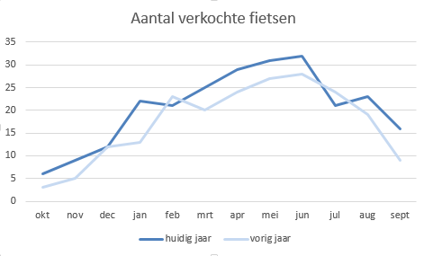
(Excelleren, 2017)
- Van februari tot en met juni in het huidige jaar is het aantal verkochte fietsen steeds gestegen.
- Waar
- Niet waar
- Vorig jaar waren er in december meer fietsen verkocht dan in het huidige jaar.
- Waar
- Niet waar
- In het huidige jaar werden de meeste fietsen verkocht in de maand ……………..………….
- Vorig jaar zijn de meeste fietsen verkocht in de maand …………………....……..…………..
- De minste fietsen werden in het huidige jaar verkocht in de maand ……………………..….
- De minste fietsen werden vorig jaar in de maand ………..………………………... verkocht.

Oefening 5 ★★ (lijndiagram)
Beantwoord de vragen over het aantal uitgeleende boeken.
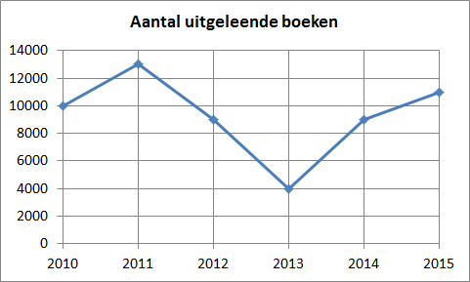
(MijnRekensite.nl, z.d.)
- De meeste boeken werden uitgeleend in …………………………………….
- De minste boeken zijn uitgeleend in …………………………………………...
- In 2011 werden er ………………………………………….. boeken uitgeleend.
- In 2014 werden er ……………………………. boeken meer uitgeleend dan in 2013.
- Van 2011 tot 2013 zijn het aantal boeken dat uitgeleend werden ...
- gestegen
- gedaald
- hetzelfde gebleven

Verbetering oefeningen lijndiagram

Oefening 1 ★ (lijndiagram)
In onderstaand lijndiagram kan je de maximumtemperatuur van 25 mei tot en met 7 juni in Genk aflezen.
Beantwoord de vragen.
(Meteo, 2021)
- Op welke datum(s) is het 20°C? 30/05, 31/05 en 6/06
- Op welke datum is het het koudste? 25/05
- Hoeveel graden is het op de koudste dag? 14°C
- Op maandag 31/05 is het 2°C warmer dan op maandag 7/06.
- Op zaterdag 29/05 is het ... op donderdag 3/06.
- kouder dan
- warmer dan
- even warm als

Oefening 2 ★★ (lijndiagram)
Een werknemer van de McDonald’s in Genk heeft bijgehouden hoeveel auto’s er ongeveer elk uur door de McDrive rijden.
Beantwoord de vragen bij het lijndiagram.
- Hoe laat is het drukste moment in de McDonald’s? 15u
- Hoe laat is het minst drukste moment in de McDonald’s? 10u
- Hoeveel auto’s reden er om 14u door de McDrive? 35 auto’s
- Om 15u zijn er 35 auto’s meer door de McDrive gereden dan om 12u.

Oefening 3 ★★ (lijndiagram)
In dit lijndiagram staan het aantal contacten (=mensen) die de druglijn hebben gebeld omdat ze een verslaving hebben aan gamen en internetgebruik van 2008 tot en met 2018.
Beantwoord de vragen.
(VAD, 2020)
- In 2013 hebben 43 contacten naar de druglijn gebeld.
- In 2009 hebben er het minste contacten naar de druglijn gebeld.
- Het aantal contacten tussen 2012 en 2015 is met 77 contacten gestegen.
- In 2016 hebben 101 contacten de druglijn gebeld.
- Het aantal contacten bij de druglijn voor gamen en internetgebruik is tussen 2011 en 2012 gedaald met 5 contacten.

Oefening 4 ★★ (lijndiagram)
Beantwoord de vragen over het aantal verkochte fietsen.
(Excelleren, 2017)
- Van februari tot en met juni in het huidige jaar is het aantal verkochte fietsen steeds gestegen.
- Waar
- Niet waar
- Vorig jaar waren er in december meer fietsen verkocht dan in het huidige jaar.
- Waar
- Niet waar
- In het huidige jaar werden de meeste fietsen verkocht in de maand juni.
- Vorig jaar zijn de meeste fietsen verkocht in de maand juni.
- De minste fietsen werden in het huidige jaar verkocht in de maand oktober.
- De minste fietsen werden vorig jaar in de maand oktober verkocht.

Oefening 5 ★★ (lijndiagram)
Beantwoord de vragen over het aantal uitgeleende boeken.
(MijnRekensite.nl, z.d.)
- De meeste boeken werden uitgeleend in 2011.
- De minste boeken zijn uitgeleend in 2013.
- In 2011 werden er 13000 boeken uitgeleend.
- In 2014 werden er 5000 boeken meer uitgeleend dan in 2013.
- Van 2011 tot 2013 zijn het aantal boeken dat uitgeleend werden ...
- gestegen
- gedaald
- hetzelfde gebleven

Bronnen
Excelleren. (2017, 7 december). Lijndiagram. Geraadpleegd van https://www.excelleren.nl/wanneer-welk-soort-grafiek-toepassen/lijndiagram/
Meteo. (2021). Het weerbericht voor Genk - KMI. Geraadpleegd van https://www.meteo.be/nl/genk
MijnRekensite.nl. (z.d.). H5. Lijndiagram. Geraadpleegd van https://www.mijnrekensite.nl/lijndiagram?ml=1
VAD. (2020). Factsheet Gamen. Geraadpleegd van https://www.vad.be/catalogus/detail/factsheet-gamen

